标准操作规范STANDARD OPERATION PROCEDURES
档号Policy No.：FB-ADD-SOP-006 | 部门Department：餐饮部 | 分部门Section：全日制餐厅
编订Prepared by:  签名：  Signature: | 发布Issued by:  签名：  Signature: | 总经理审批GM approval:  签名：  Signature:
生效日期Effective Date:  2023年9月1日 | 取代Supersedes:  原档号FB/SOP/XXX | 分发Distribution:

主题Subject: 全日制餐厅午晚餐摆台

目的Purpose：
- 规范午晚餐摆台标准，确保午晚餐的正常营业。

程序Procedures：
- 检查卫生
1.1. 检查桌面及椅子的卫生， 确保每张台面及每把椅子都是干净并且油漆完好
- 摆台餐具：正餐刀、正餐叉、正餐/汤勺、筷子、黄油刀&黄油盘、餐垫或桌布、口布、盐瓶和胡椒粉瓶。
- 摆台图片

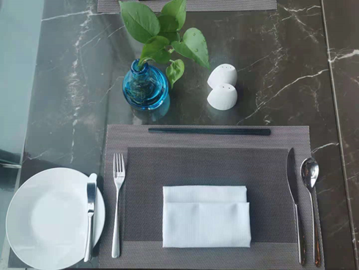
- 依据客人预订情况调整摆台及预订牌
  - 查看预订将已有预订的餐桌按照客人的信息（用餐人数，是否有小朋友是否需要婴儿椅，鲜花，生日卡等特殊要求）等有依据的摆台
- 再次确认
  - 主管再次确认以及反复检查，确保餐桌椅子的卫生及摆放位置符合标准，所有摆放于桌面物品（餐垫，餐具，口布，胡椒，盐瓶）

